Senaste Nytt D9 Östergötland

- D9 kommer att få ställa ut Rollups, skyltar och informationsblad hos Beviks, det kommer att arrangeras en klubbkväll för D9 medlemmar, med provkörning, information och korvgrillning. Kommer troligtvis att ske under maj månad. Dock är EJ programmet spikat för aktiviteten, mer info kommer!

- D9 kommer även att få ha informationsblad hos Nifa Mc, kommer förmodligen bli en klubbkväll där under hösten för D9 medlemmar, mer info kommer!

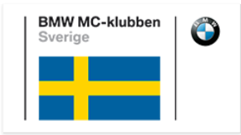
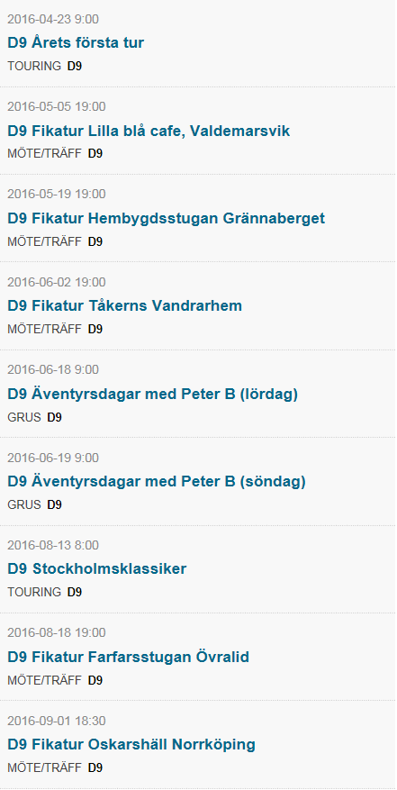
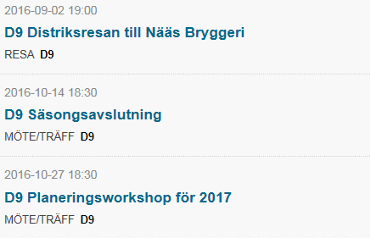

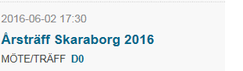

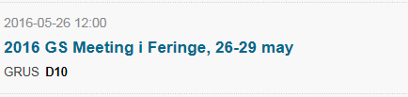

D9 Årets första tur
lördag, april 23, 2016 - 09:00
Årets första tur i D9 går till Tabergstoppen – där lunchen är god och utsikten gratis.
Det blir inte den kortaste/rakaste vägen vare sig dit eller hem.
Färdledare: Bror Gårdelöf.
Förstahandsalternativet är 23 april. Start vid Statoilmacken i Ryd kl. 09.00.
Andrahandsalternativet är 24 april. Dito startplats och –tid.
Vi ses
B.G.

D9 Fikatur Lilla blå cafe, Valdemarsvik
torsdag, maj 5, 2016 - 19:00
Lilla blå cafe & restaurang, storgatan 8 Valdemarsvik
http://www.lillabla.biz/
OBS! sidan kommer att uppdateras!

D9 Fikatur Hembygdsstugan Grännaberget
torsdag, maj 19, 2016 - 19:00
Hembygdsstugan Grännaberget
http://www.cafekartan.se/0148812/Hembygdsstugan
OBS! sidan kommer att uppdateras!

2016 GS Meeting i Feringe, 26-29 may
torsdag, maj 26, 2016 - 12:00
Ett svenskt internationellt GS Meeting för oss som gillar BMW:s äventyrshojar. (Du behöver ingen BMW GS för att delta, alla hojar är välkomna - men vägar och turer är "GS-vänliga"!)
För fjärde året i rad, 26-29 maj 2016, på Feringe Segelflygklubb i Vittaryd, mitt i Småland.
Ingen föranmälan, det är bara att komma!
Mer information på Facebook
https://www.facebook.com/groups/gsmeetingsweden och http://www.gsmeetingsweden.com

D9 Fikatur Tåkerns Vandrarhem
torsdag, juni 2, 2016 - 19:00
Tåkerns Vandrarhem
http://www.takernvandrarhem.se/
OBS! sidan kommer att uppdateras!

Årsträff Skaraborg 2016
torsdag, juni 2, 2016 - 17:30
Välkommen till Årsträff Skaraborg för hela BMW MC-klubben. Vi bor på First Hotell Billingehus, vackert beläget på Billingens sluttning. Under träffdagarna kommer det att serveras förstklassig mat med lokalt producerade råvaror. Restaurangens hovmästare serverar vin speciellt utvalt för oss. Härifrån utgår våra aktiviteter på slingrande vägar i ett förtrollande vackert landskap.

D9 Äventyrsdagar med Peter B (lördag)
lördag, juni 18, 2016 - 09:00
Då ett känt företag som tillverkar vattenskurna plåtbitar åt oss har flyttat sin helg till hösten så kör vi själva i enklare stil i Linköpingstrakten den vanliga helgen före midsommar.
Vi kör både lördag och söndag, ena dagen norr om staden och andra dagen söder om,var med på båda dagarna eller bara den ena. Räkna med att det är heldagar och att vi äter lunch efter vägen. Samling Statoil Ryd kl. 09.00 båda dagarna.
Passar även stora hojar men viss grusvana och lämpliga däck behövs. Vid heluselt väder har vi helgen efter midsommar, alltså 2-3/7, som reserv.
Mer info kommer. Två dagar med grus men boende hemma

D9 Äventyrsdagar med Peter B (söndag)
söndag, juni 19, 2016 - 09:00
Se ovan

D9 Stockholmsklassiker
lördag, augusti 13, 2016 - 08:00
Vi åker över dagen till Stockholm och kollar in en del av deras klassiska ställen för hojåkare. Vi minskar E4-transporten lite genom att ta halva Utflyktsvägen på vägen upp och andra halvan på vägen ner.
Agendan är E4:an till Nyköping, Utflyktsvägen norrut, fika på Café Rosenhill, kör Slingerbulten, upp till Stockholm, genom gamla stan, kör Norrmälarstrand ut mot Brommahållet, lunch på Brostugan, kolla Drottningholms slott utifrån, kör Bogesundsvägen och sist glass i Vaxholms gästhamn innan vi rullar neråt igen på E4:an till Nyköping och Utflyktsvägen till Norrköping där vi tar E4:an igen. Åter Linköping cirka 18.00.
Detta är en heldag på asfalt. Vi har söndag 14/8 som reserv om vädret inte är med oss på lördagen.
http://caferosenhill.se/
http://www.brostugan.se/
http://www.waxholmshamn.se/
http://gronakusten.se/ (Utflyktsvägen)

D9 Fikatur Farfarsstugan Övralid
torsdag, augusti 18, 2016 - 19:00
Farfarsstugan Övralid
http://www.farfarstugan.se/
OBS! sidan kommer att ändras!

D9 Fikatur Oskarshäll Norrköping
torsdag, september 1, 2016 - 18:30
Oskarshäll Norrköping
http://www.oscarshall.se/
OBS! sidan kommer att ändras!

D9 Distriksresan till Nääs Bryggeri
fredag, september 2, 2016 - 19:00
Fredag för dom som vill, lörd-sön alla
OBS! preliminärt program, mer info kommer samt anmälan! (sista anm.dag 160630)
Rum och lokaler
• 13 st dubbelrum inkl sänglinne, handdukar och slutstädning. Varje rum har handfat
(såvida inte det ligger vägg-i-vägg med toalett) och garderob, gemensamma duschar och
toaletter finns på varje våningsplan.
• Festlokal för max 60 gäster samt samlingsrum för ca 20 gäster med TV
• Tillgång till vandrarhemskök
• Tillgång till bastu
• Tillgång till bordtennisrum
• Tillgång till trådlös Internet-anslutning
Förslag till måltider och program:
3/9
• Vi får diskutera ihop oss lite hur ni tänkt er dagen. Jag hjälper er gärna med
rundtursförslag och t ex bra lunchställen. Jag har nu förutsatt att ni avslutar er
lördagstripp med att åka till bryggeriet och bese detsamma för att sedan ta hojarna (det
sker ändå ingen provning där och då spar vi en transportkostnad för buss) de tre
kilometrarna till Solviken där det blir välkomstmacka, kaffe och bastu.
• Ca 16.00 Ankomst, incheckning, kaffe och smörgås, bastu
• 18.00 Ölprovning med sex olika sorter. Jag rekommenderar att Nääs kör tre av sina mot tre andra kvalitetsöl av samma typ, blir en kul och rättvis värdemätare.
• 19.30 Middag bestående av ekologisk flankstek från Ydrekött, frästa haricotsverts/bacon/lök, rödvinssås och andra tillbehör samt Brostorps ostkaka till dessert.
4/9
• 08.30 Frukostbuffé, möjlighet att fylla termosar och göra macka för färden.
• Hemfärd under förmiddagen
Jag har valt måltider från vår bokningsmeny som jag vet är uppskattade och också innehåller
många lokala råvaror.
Vi är tacksamma för att få besked om ev allergier eller specialkost så tidigt som möjligt.
Aktiviteter:
Bryggeribesök, öl provning och bastu ingår i priset nedan.
Kostnad:
Baserat på ovanstående förutsättningar är kostnaden 1 095 kr per person vid minst 20 gäster.
Priset inkluderar dryck till måltiderna men ej annan alkohol än den som är till öl provningen.
Till middagen måste vi servera alkoholen men i övrigt är det er fritt att nyttja medhavd sådan.
Till måltiden erbjuder vi er Nääs-öl till en kostnad av 55 kr per flaska alternativt vin per glas
eller 50 cl lager av typen Småland för 50 kr per glas/flaska.
Betalning: var och en bokar
Förändringar av reservationen på Solviken
Avbokning kan ske upp till 21 dagar före ankomst utan kostnad.
Vid avbokning mellan dag 20 – 7 innan ankomst kommer 25% av bokningsvärdet att faktureras.
Vid avbokning senare än ovan kommer 50% av bokningsvärdet att faktureras.
Med vänlig hälsning och ett varmt välkommen till Solviken
Peter Sterne
http://www.solviken.nu/
http://www.torponsfarjelage.se/
http://naasbrygg.se/
OBS! sidan kommer att ändras!

D9 Säsongsavslutning
fredag, oktober 14, 2016 - 18:30
Vi går igenom året och drömmer om nästa år.
mer info kommer

D9 Planeringsworkshop för 2017
torsdag, oktober 27, 2016 - 18:30
Dags att brainstorma för aktiviteter nästa år!
mer info kommer

Anteckningar:

